Frequentie
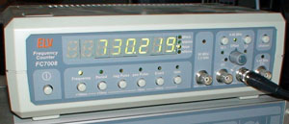
De eerste frequentiemeters waren de absorptie frequentiemeters. Deze meters hebben een instelbare LC-kring met een detectiesysteem en is erg onnauwkeurig. Tegenwoordig hebben wij elektronische frequentiemeters. Ze kunnen heel kleine signalen meten en zijn daarbij uiterst nauwkeurig. Tegenwoordig zijn er al kleine frequentiemeters van Chinese makelij op de markt die nog onder de 30 euro worden aangeboden, en zelfs deze metertjes hebben een verbluffende nauwkeurigheid.
Bij het meten van de frequentie moeten wij erop letten dat de aangesloten meter geen invloed heeft op de frequentie die wij willen meten. Dit is bij name bij de frequentievaststelling van een oscillator, de frequentiemeter kan de frequentie van de oscillator beïnvloeden. Voor het meten aan een oscillator gebruiken wij bij voorkeur een hoogohmige en capaciteitsarme meetkop.
Resonantiefrequentie meten
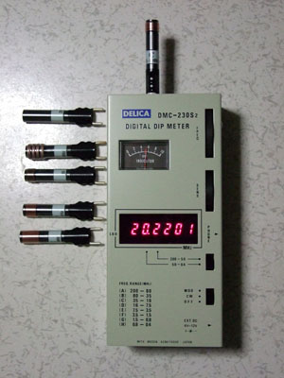
Het bepalen van de resonantiefrequentie van een LC kring kunnen wij doen met een zogenaamde "dipmeter". In dit apparaat zit een ingebouwde oscillator die met een verwisselbare spoel op frequentie wordt gebracht. Houden wij deze spoel die deel uit maakt van de oscillator in de buurt van een LC kring op een schakeling, dan zal door inductieve koppeling de energie uit de "dipmeter" worden getrokken als de oscillator rond de frequentie komt waar de LC kring resonant is. Het metertje op de "dipmeter" valt terug (dipt).

De oorspronkelijke benaming is griddipmeter en stamt nog uit de tijd dat dit meetinstrument werd uitgevoerd met een elektronenbuis.

